Часть 2. Задание 5.3

«Справочник по формулам Maxima, используемых при работе с выражениями.»

**Ввод:**

Выражения в Maxima вносятся в ячейки. Удобнее всего, для того чтобы в будущем к ним можно было применять различные функции записывать их в переменные.

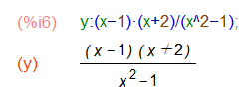

В выражениях числа могут записываться в 2 вариантах: в первом число только подставляется в выражение, во втором происходит вычисление.

Для того чтобы произвести вычисления нужно указать в конце записи числа флаг float или numer

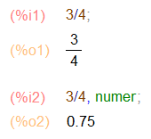

Также, если нам нужно привести десятичную дробь к рациональному виду можно воспользоваться функцией rat(число).

Полученное значение будет приблизительным, для того чтобы изменить приближение нужно изменить значение переменной ratepsilon

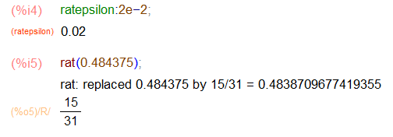

**Упрощение выражений:**

Для того чтобы в wxMaxima преобразовать рациональное выражение к канонической форме используется функция *«rat(выражение)»*

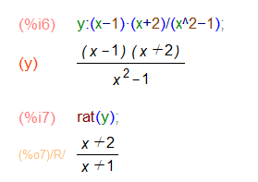

**Приведение подобных слагаемых:**

Для того чтобы в выражении привести все подобные слагаемые и раскрыть скобки используется функция *«ratexpand(выражение)»*

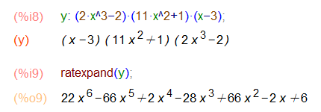

**Разложение на множители:**

В maxima разложение выражения на множители происходит при помощи функции *«factor(выражение)»*

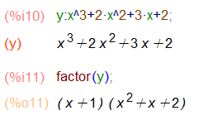

**Тригонометрические выражения**

Для работы с тригонометрическим выражениями используется три основные функции:

1) *«trigexpand(выражение)»* - раскрывает скобки в тригонометрическом выражении

2) *«trigsimp(выражение)»* - упрощает тригонометрическое выражение

3) *«trigreduce(выражение)»* - приводит к сумме элементов, содержащих sin или cos

